第2学年 給食の時間 学習指導案
1. 題材 「いただきます」「ごちそうさま」をいおう
2. 指導にあたって
給食時間が始まると「いただきます」、終わると「ごちそうさま」の挨拶をしているが、2年生でその意味を深く理解している児童は少ない。食べる物にはすべて命がある。「いただきます」という言葉は、「あなたの命を私の命に変えさせていただきます」という意味もあることを伝える。また「ごちそうさま」の意味を知らせ、給食ができるまでには多く人が関わっていることを知らせて給食に関わっている人に感謝の気持ちを込めて挨拶ができるようにしたい。また「残さず食べる」「（食べ物に）ありがとう」の気持ちも持って食べ終わった後に「ごちそうさま」を言うことができるようにしたい。挨拶の言葉のもともとの意味を知ることで、食べることへの感謝の気持ちを育めるような指導にしたい。
3. 食育の視点
いただきますとごちそうさまの言葉の意味がわかり、食べ物と、給食に関わっている人々へ感謝する。
(感謝の心)
4. 指導計画 (全1時間10分)
第1次 「いただきます」「ごちそうさま」をいおう 10分 (本時)
第2次 「いただきます」「ごちそうさま」のいみを考えよう 1時間 (道徳科)
5. 本時のねらい
○「いただきます」「ごちそうさま」の言葉の意味を理解することができる。 (知識及び技能)
○「いただきます」「ごちそうさま」の言葉の意味について考え、感謝して食事をすることができる。
(思考力、判断力、表現力等)
6. 本時の活動
学習内容と活動 | 指導上の留意点 評価(◆) | 資料
1.「いただきます」の言葉の意味を考える。  2.「ごちそうさま」の言葉の意味を考える。  3.食事を作ってくれた人への感謝の表現を考える。  4.まとめと振り返りをする。 | 〇食事の前の「いただきます」食事の終わりの「ごちそうさま」の言葉の意味について考えるようにする。  ○今日の給食の食べ物はみんな命があったことに気付くようにする。  〇食べ物の命を「いただきます」と言うことを知らせる。  ○昔、お客様をもてなすための食事を作る時、海へ行って魚を捕ったり、山へ行ってきのこを採ったりするために走り回った。走り回る事を「ちそう」といったこと。料理を食べたお客さまが、「いそがしく走り回って(ちそうしてもらって)おいしい食事を準備してくれて有難うございました」の感謝を込めて「ごちそうさま」と挨拶するようになったことを知らせる。  〇今は美味しい食事をつくるために働いてくださった人に、感謝の気持ちを込めて「ごちこそうさま」ということに気付くようにする。  ◆「いただきます」「ごちそうさま」の言葉の意味を理解して  いる。(知識・技能)  〇美味しい給食を作ってくださった人への感謝の気持ちを表すには残さずしっかり食べる事に気付くようにする。  ○残さないで、しっかり食べるように付け加える。 | 今日の給食の食品カード  いただきます。ごちそうさま。の文字  ちそうの文字カード  たべもののいのちを「いただきます」いそがしくはしりまわっておいしいしょくじをありがとう「ごちそうさま」の文字カード、絵  走り回る、海で魚を捕る、山できのこを採る人の絵  農家、漁業、運送業、調理員の人の絵  のこさないでたべるの文字カード、絵
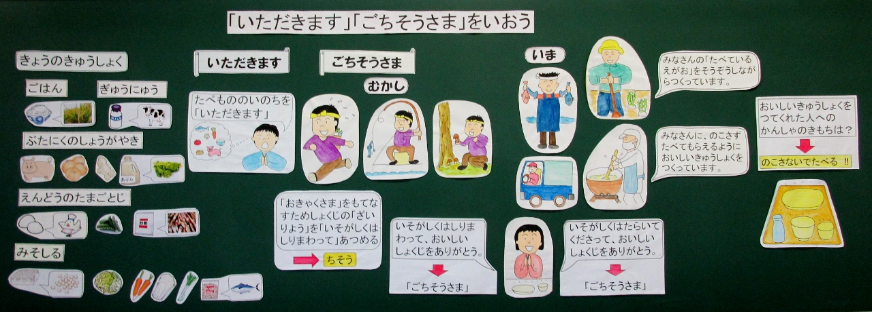
7. 板書計画
指導資料 (印刷はパーワーポイント資料より可能)
